Aanmeldingsformulier Cursus / Workshop / Club / Privéles  Mail onderstaande ingevulde gegevens naar swmadmi@gmail.com  Of doe dit formulier in de brievenbus van:  Christ Flinsenberg  Dorpsstraat 153  5731 JH Mierlo  0492-663609 / 06-22346759  Opgave via het Contactformulier op www.seniorwebmierlo.nl  in de rubriek Info en contact kan natuurlijk ook.  Naam  Adres  Postcode  Plaats  Telefoon  E-mail  Cursus Workshop  Club  Privéles  [Trek de aandacht van uw lezer met een veelzeggend citaat uit het document of gebruik deze ruimte om een belangrijk punt te benadrukken. Sleep dit tekstvak als u het ergens anders op de pagina wilt plaatsen.] |  | Programma  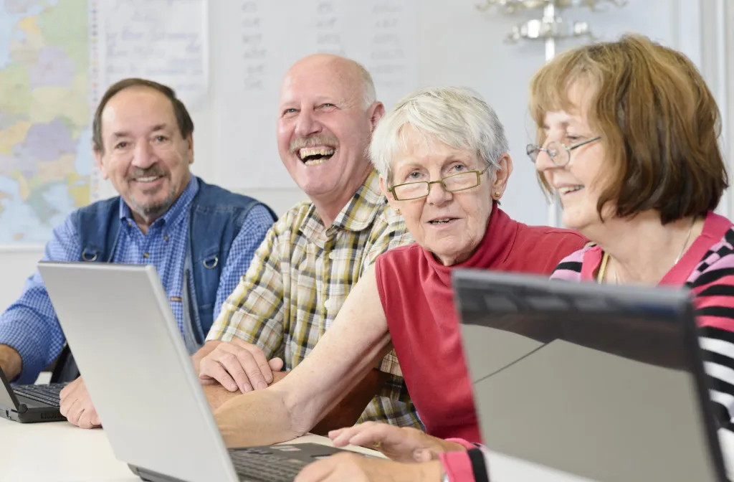  Voorjaar 2022

Vrijwilligersorganisatie Stichting SeniorWeb Mierlo  “Leren omgaan met de computer,  tablet en smartphone”  door senioren voor senioren  Contact:  E-mail: swmadmi@gmail.com  Website: www.seniorwebmierlo.nl  Facebook: SeniorWeb Mierlo  Adres: Dorpsstraat 153, 5731 JH Mierlo  Lesruimte: Gebouw d’n Intheek (bibliotheek Mierlo) Dorpsstraat 113, 5731 JH Mierlo  Bank: Rabo rekening NL49 RABO 0116 2763 71 t.n.v. Stichting SeniorWeb Mierlo.  Cursusadministratie: Telefoon: 0492-663609 Telefoon: 0492-781343 |  | Programma voorjaar 2022  Voor alle workshops dient u uw eigen werkende apparaat, voorzien van de benodigde software, mee te nemen. Als dit niet mogelijk is, zijn er een beperkt aantal laptops te leen voor gebruik tijdens de lesuren. Op onze website www.seniorwebmierlo.nl vindt u uitgebreide informatie over onze workshops. De lessen zijn in de ochtend tussen 9:00 en 12:00 uur of in de middag tussen 13:30 en 16:30 uur. De prijzen zijn inclusief hand-outs en koffie, maar exclusief cursusboek. Bij voldoende aanmeldingen worden deze workshops gegeven:  Workshop Lessen Kosten €  Windows 10 Basis 2 lessen 36,-  Windows 10 Mappen en Bestanden 2 lessen 36,-  Windows 10 Onderhoud en Beveiliging 1 les 18,-  Back-up maken 1 les 18,-  Back-up onderhouden 1 les 18,-  Android club 3 bijeenkomsten 21,-  Windows club 3 bijeenkomsten 21,-  Apple club 3 bijeenkomsten 21,-  Privéles in de computerruimte 1 les of meer 18,-  iPad op maat (iOS 14.xx of hoger), vooraf opgave App 2 lessen 36,-  Fotoboek maken 2 lessen 36,-  Microsoft Office (op aanvraag)  Opmerking: Aanmelding voor een Privéles dient te gebeuren tijdens het ComputerCafé op de dinsdagochtend tussen 9:00 en 10:30 uur. Kosten Privéles zijn per les.

